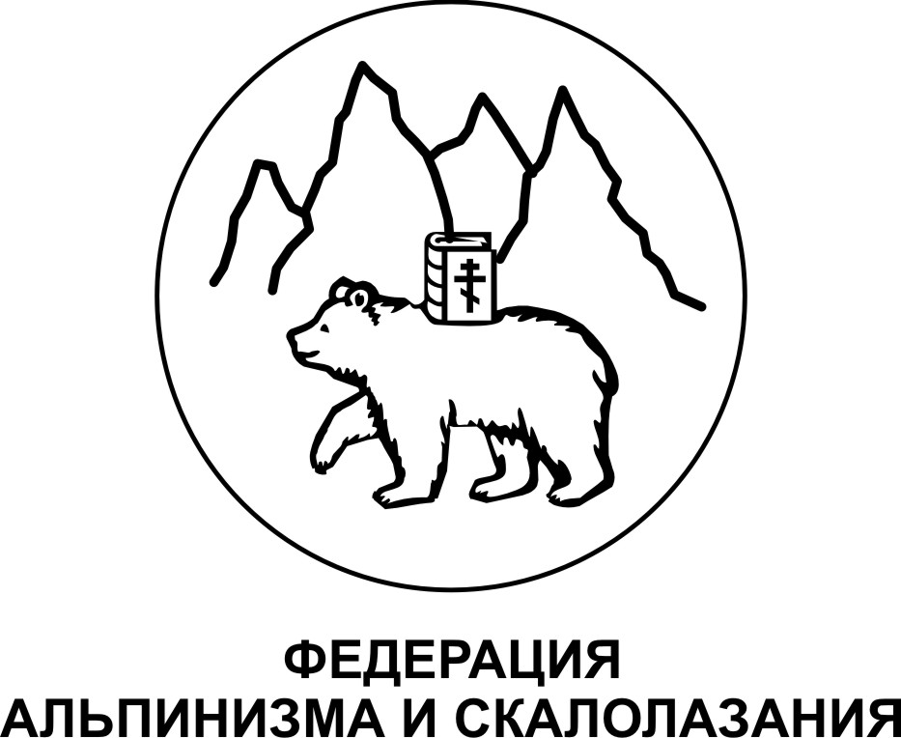

ПЕРМСКОГО КРАЯ

Информационное письмо.
Отчет о проделанной работе за период 2006-2009гг.
(в сфере скалолазания)

1.Материально техническая база.

1.1.Естественный рельеф:

- на данный момент обслуживается 4 скальных массива Пермского края;

- подготовлены порядка 20 трасс с нижней страховкой (если в 2006,2007 гг. готовили по1-2 трассы, то остальные - за последний сезон);

1.2.Искусственный рельеф:

- начиная с 2007 года, нашей Федерацией построены и введены в эксплуатацию 5 новых скалодромов, а также проведена модернизация 3х функционирующих (учитываем только скалодромы, на которых можем провести хотя бы юношеское первенство Перми).

2.Количество занимающихся скалолазанием, возраст:

- если в начале 2008 года федерация насчитывала 60 человек, то к концу 2009 стало 700 человек (примерно 100 человек из них – альпинисты);

- кроме появления множества начинающих, также наблюдается тенденция возобновления своих тренировок опытными спортсменами (Беломестнова, Чернышев и др.);

- в 2009 году (после 2х летнего мониторинга) утверждена образовательная программа «Скалолазание в дошкольном возрасте» для детей 4-6 лет. На данный момент это уникальный опыт.

3.Спортивные достижения:

- за последние 3 года Пермская школа скалолазания начинает восстанавливать свои позиции на Всероссийской арене. Пока рано заявлять о громких достижениях, но фундамент заложен:

-с 2007 г. юношеская сборная стала участником некоторых финалов Всероссийских соревнований («Невские Вертикали», «Кубок Дружбы»);

-также взрослая сборная стремится к достижению высоких результатов ( Надым 2009 – серебро у женщин (Беломестнова), 7 место у мужчин, Чернышев 9м был в боулдеринге в Москве.

4. Тренера, коллегия судей, подготовщики:

- тренерскую работу осуществляет 20 педагогов (в Пермском крае развиваем школу скалолазания несколько больше через систему образования, чем через систему спорт.учреждений) имеющих квалификацию от 7 разряда до высшей категории;

- наши педагоги (тренера) повышали свою квалификацию в РГУФКе (на курсах Ю.Байковского), так же проходили обучение в «Школе Медицины Катостроф» и др;

- соревнования обслуживает коллегия судей в количестве 40 человек. Судьи респ.кат – 1 человек; cудьи 1 суд.кат – 5 человек (документы оформляются); остальные 2 -3 суд.кат;

- на данный момент в Пермском крае нет профессиональных подготовщиков (в планах отправить на обучение несколько человек).

5.Соревнования, сборы:

- на территории Пермского края ежегодно проводятся соревнования городского и краевого уровня как на искусственном так и на естественном рельефе, с количеством участников до 250 человек в каждом (в последние 2-3 года). Всего 8-10 соревнований;

- учрежден Молодежный Кубок среди школьников в 2010 году пройдет 5 этапов в разных районах Перми и один на скалах);

- каждый год проводится не менее 2х УТС по скалолазанию. Одни на территории Пермского края на скалах (70 человек), вторые в Крыму (10-30 человек)

6.Медиа пространство:

- в конце 2009 года проведена работа по обновлению сайта нашей федерации (в данный момент сайт запущен – продолжается его наполнение) www.mountain.perm.ru

7.Проекты:

- достраивается в центре Перми скалодром, на котором возможно проведение в будущем Первенства России;

- начата процедура создания спортивной школы по скалолазанию;

- проводится доскональная работа по сбору информации о скалолазании в Пермском крае, с отображением данных в региональной анкете.

Президент: А.В.Ленский

